**Чтобы собрать свой БИО на одном сайте, вы можете получить его, просто переведя мне 4 ₼ из приложения М10.**

**+ I QR-Код этого сайта будет отправлен вам в формате png.**

**Аналогичный сайт и изображение:**

**САЙТ –** [**https://linktr.ee/sanansadichov**](https://linktr.ee/sanansadichov)

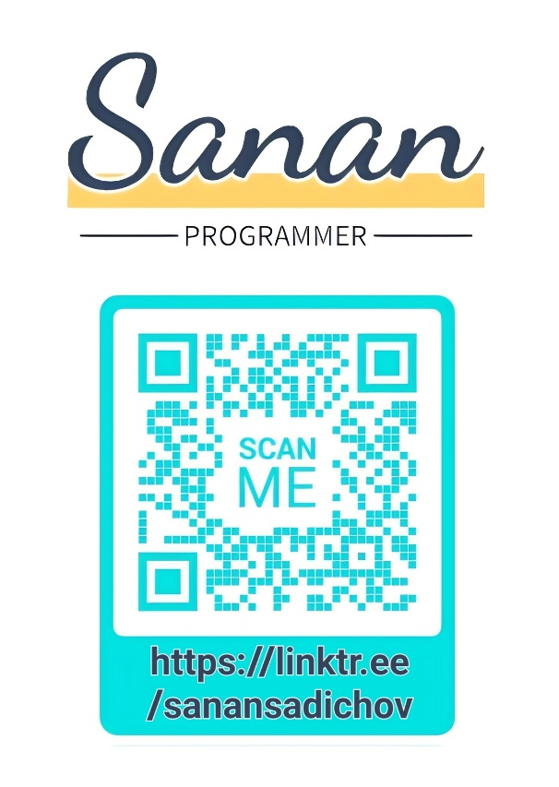**ИЗОБРАЖЕНИЕ –**

**Если у вас возникли проблемы с приложением M10, посмотрите это видео:**

[**https://youtu.be/0MRov1k0RBg**](https://youtu.be/0MRov1k0RBg)

**Мой номер телефона: +994 55 671 24 80**

**Мой почтовый адрес:** [**sanansadichov@gmail.com**](mailto:sanansadichov@gmail.com)